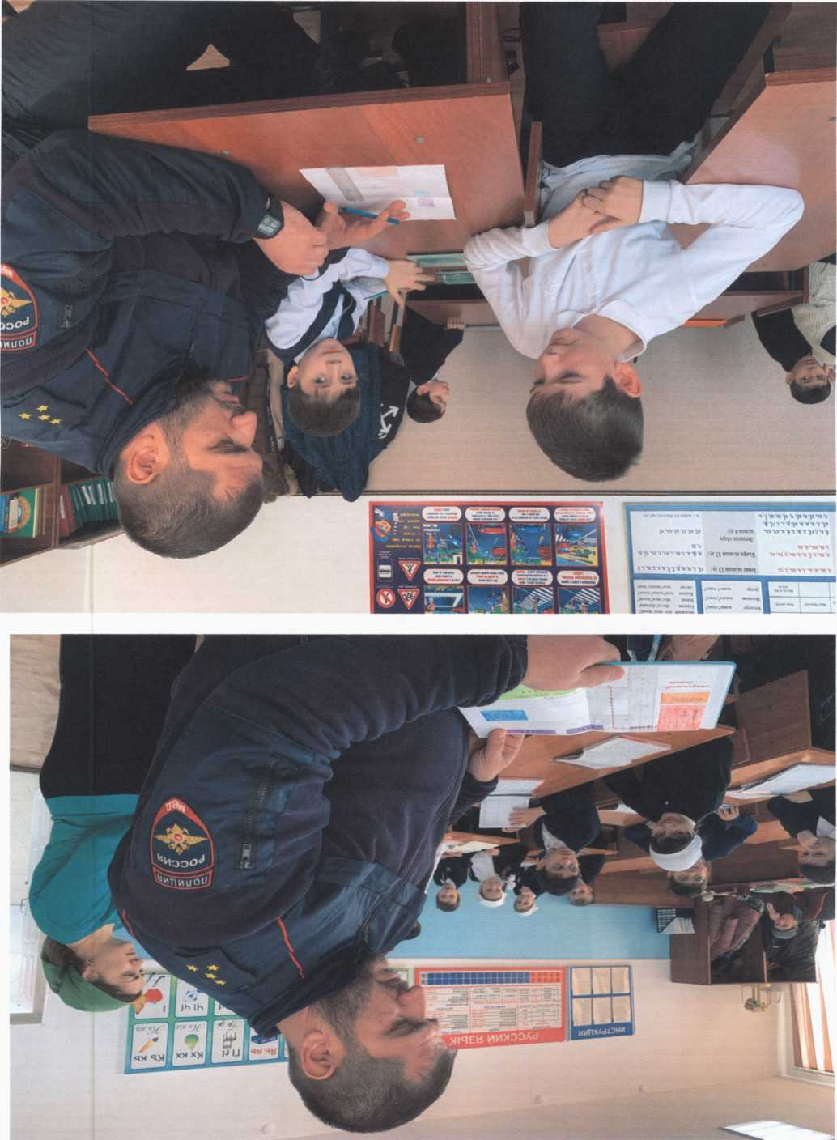

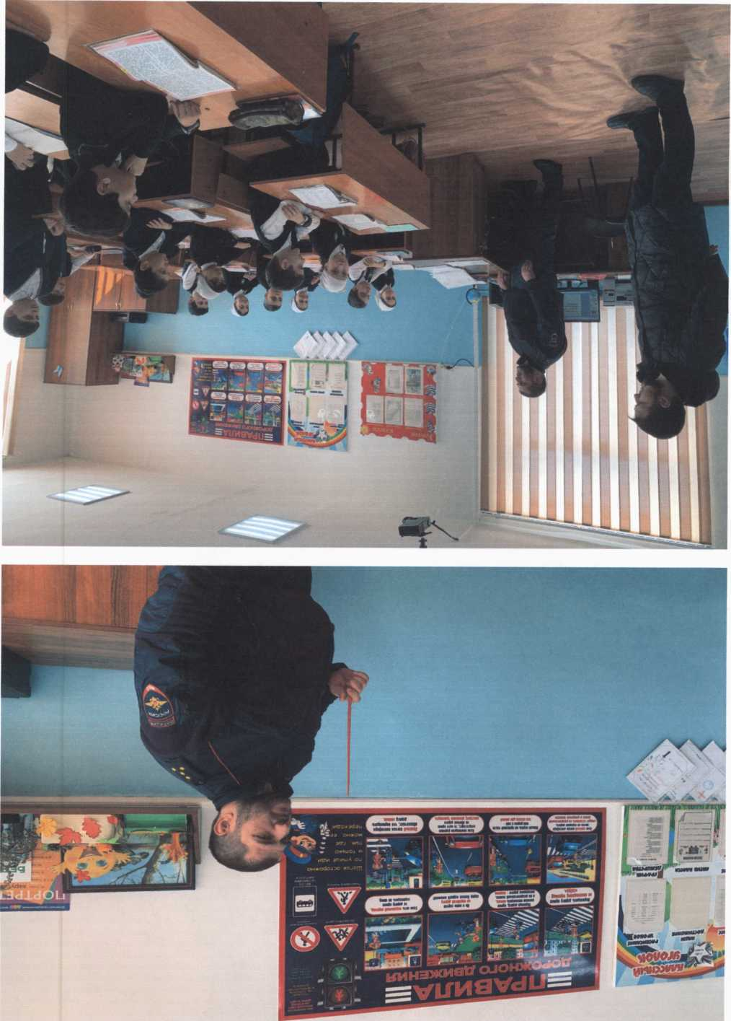

СПРАВКА

по проведенной профилактической беседе по ПДД  
с учащимися нач.классов

МБОУ '’Гимназия №13" г.Аргуна им.С.Д.Диканиева

25 февраля 2021 года, согласно плана совместных мероприятий МБОУ "Гимназия №13" с ОГИБДЦ ОМВД России по г.Аргун по профилактике детского дорожно-транспортного травматизма на 2020-2021 учебный год состоялась встреча учащихся нач.школы с Инспектором по пропаганде БДД ОГИБДЦ ОМВД России по г.Аргун, капитаном полиции Мантаевым Хамзатом Хизировичем.

Цель беседы - профилактика детского дорожно-транспортного травматизма.

Инспектор полиции ознакомил школьников со статистикой ДТП с участием детей на территории города Аргун и обозначил основные причины дорожно- транспортных происшествий. К сожалению, многие дети, являясь пешеходами, сокращают свой путь и не пользуются специальными местами для перехода проезжей части, двигаются по дороге при наличии тротуара, или переходят дорогу на запрещающий сигнал светофора.

В ходе встречи инспектор ОГИБДЦ рассказал учащимся о том, как правильно вести себя на дорогах, пешеходных переходах и в общественном транспорте, рассказал о детских удерживающих устройствах для автотранспорта и необходимости их использования. Инспектор отметил, что использование наушников с музыкой и мобильного телефона недопустимо при переходе проезжей части дороги. Кроме того он выразил надежду, что развитие понимания опасности при нахождении на проезжей части детьми-пешеходами позволит снизить дорожно-транспортный травматизм. Также он призвал учащихся носить световозвращающие элементы на верхней одежде и школьных портфелях.

В конце встречи инспектор полиции пожелал детям быть осторожными на дороге.

Подобные профилактические мероприятия в виде бесед с детьми направлены на то, чтобы как можно больше школьников помнили о безопасности дорожного движения.

Зам .директора по ВР

Багаева Х.Б.